Formulir Pendaftaran Peserta Meditasi XVI
Villa Tomomimi 23 Juni- 02 Juli 2025



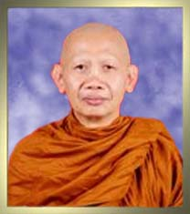
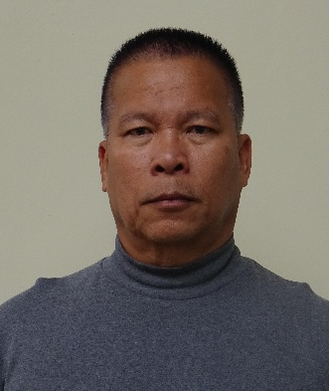
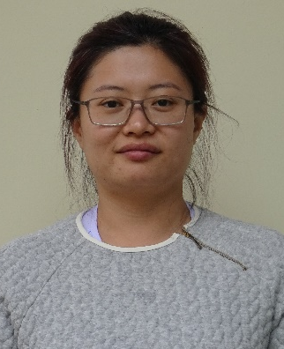
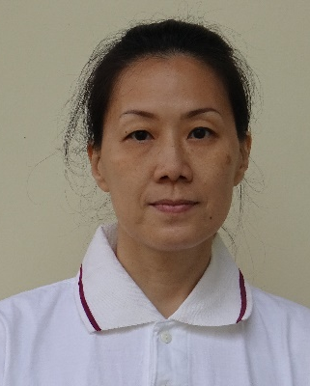
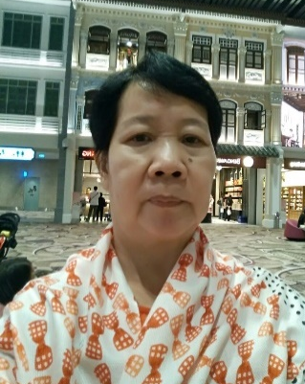
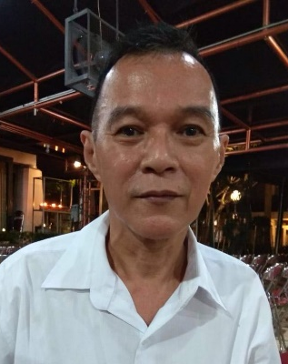
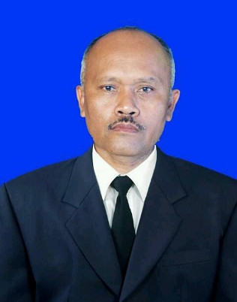

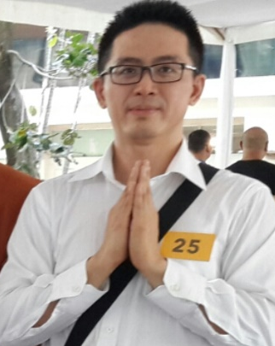

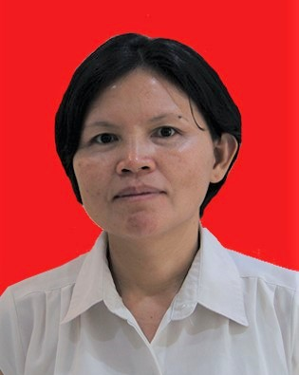

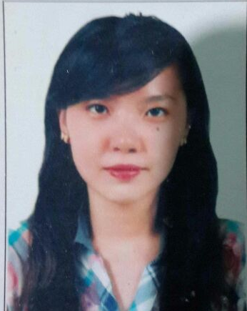

Nama : …………………………
Jenis Kelamin : L / P
Tempat & : ………………………,
Tgl Lahir …………………………
Agama : …………………………

Alamat Lengkap : …………………………………….……………………………………
No HP : …………………………………….……………………………………
Pekerjaan : …………………………………….……………………………………
Alamat Email : …………………………………….……………………………………
ORANG TERDEKAT YANG DAPAT DIHUBUNGI :
Nama : …………………………………….……………………………………
Hubungan : …………………………………….……………………………………
No HP : …………………………………….……………………………………
Alamat : …………………………………….……………………………………

Berikan alasan mengapa kami menerima anda sebagai peserta dalam pelatihan meditasi ini
.............................................................................................................................................................................................................................................................................................................................................................................................................................................................................................

Penyakit yang pernah anda derita yang membutuhkan perhatian:.............................................
Apakah saat ini dalam pengobatan ? Jawaban : Ya / Tidak
Apakah penyakit anda pernah kambuh tahun ini ? Jawaban : Ya / Tidak
Pernahkan Anda mengalami stress yang berat? Jawaban : Ya / Tidak
Apakah Anda pernah ketergantungan obat/ obat penenang ? Jawaban : Ya / Tidak
Apakah Anda seorang Vegeratarian ? Jawaban : Ya / Tidak
Apakah Anda siap menjadi relawan program meditasi mendatang? Jawaban : Ya / Tidak
Apakah Anda menggunakan kendaraan pribadi ke lokasi meditasi ? Jawaban : Ya / Tidak
Bila ya, apakah kendaraannya boleh ditumpangi? Jawaban : Ya / Tidak

Apakah anda pernah mengikuti retret meditasi? Ya / Tidak
Jika ya mohon melengkapi data berikut :
Tahun | Metode dan Nama Guru | Lama Retret | Tempat Retret

Saya memberikan informasi di atas sebenar-benarnya, telah membaca tata tertib dan akan mematuhinya. Dalam mengikuti meditasi ini, saya akan melepas semua “atribut” yg ada pada saya dan hanya akan mengikuti petunjuk dari guru pembimbing meditasi.
Saya mengikuti program meditasi ini dengan kesungguhan hati dan tanpa paksaan.

Tanggal :

(.................................................) Nama lengkap

